ワクチンで感染症を抑制できるのか？

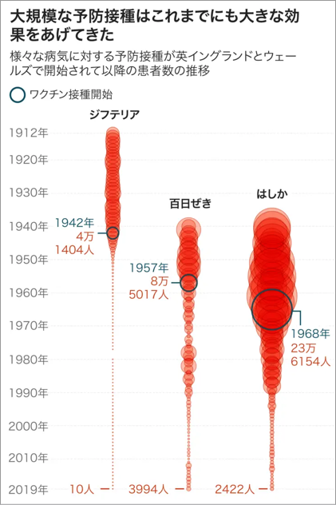

　コロナ騒動では、多くの人々が接種会場に並びました。

　皆、ワクチンの効果を信じてのことです。

　でも、ほんとうに効果があるの？ という疑問もわきます。

　そこで、ここでは、ワクチンの歴史に焦点を当てて、実際のデータに基づき、その真相に迫っていくことにします。

　右のグラフは、各感染症の患者数の推移を表しています。（出典：英国公衆衛生庁）

　たとえば、はしか（麻疹）を見ると...

　１968年からワクチン接種が始まり、患者数が減少していくことが分かります。

　視覚に訴えられると、一目瞭然です。

　そして、ワクチン効果はすごい！

　ワクチンがあれば感染症を撲滅できる！

　となるわけです。

　でも、これでは、一部分しか見ていません。

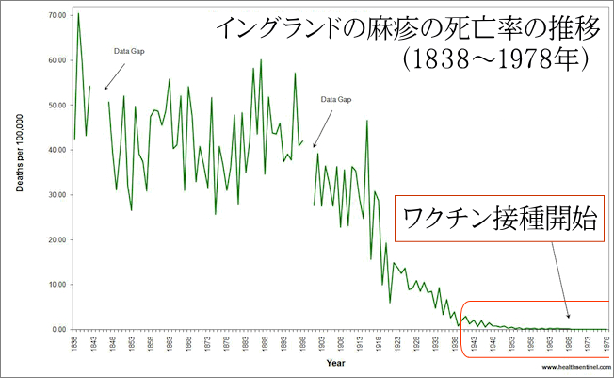

　これを、もっと長いスパンで見ることで、印象は大きく変わります。

　右のグラフは、1838～1978年の麻疹の死亡数の推移を表しています。

　ワクチンの導入は、1968年ですから、グラフの終わりかけです。（赤枠の部分）

　実際は、ワクチン導入時より、ずっと以前から、減少傾向にあることが見て取れます。

　とても、ワクチン効果によって、死亡数が減っているとは受け取れません。

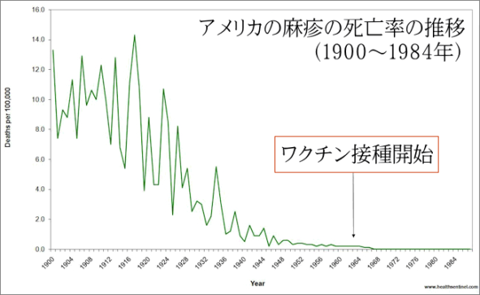

　前のグラフでは、都合のいい部分だけを切り取って、ワクチン効果を偽装していたことが分かります。

　このように、正しい（事実に沿った）傾向をつかむには、長いスパンで見ることが必要なのです。

　これは、麻疹に限ったことではありません。

　ジフテリアや百日咳、天然痘、ポリオ、結核、ヒブ、日本脳炎、おたふくかぜなども同様に、ワクチンが導入される前から減少傾向にあります。

　下のグラフは、米国の各感染症の死亡率の推移です。

　全ての感染症が、1900年の初頭から、中盤にかけて、自然に減少して終息に向かっています。

　猩紅熱と腸チフスは、ワクチンがないのにもかかわらず、同じように減少しているのです。

　これを見ても、ワクチンには、感染症を抑制する効果がないことが分かります。



　では、なぜ、感染症は、自然に減少しているのでしょうか？

　感染症が大流行していた時代背景は、今とは、ずいぶん違います。

　当時は、人口過密で不衛生な環境で、食料も満足に得られない、というような時代です。

　糞尿は垂れ流しで、ゴミや家畜の死体も散乱しているといった状態です。

　食料が不足し、栄養状態が悪化すると、当然、免疫力も低下します。

　それで、汚染された川で洗濯し、飲料水にして、というような生活環境では、感染症が大流行しても不思議ではありません。

　それが、時代を経て、栄養状態が改善し、下水道などのインフラが整備されることで、感染症も下火になっていったわけです。

　そして、大事なのは、そんな過酷な環境でも、多くの人々は、感染しなかったということです。

　感染が成立するのは、主体（原因）と環境（条件）との関係においてです。

　たとえ環境が悪くても、主体（免疫力など）が正常なら、感染することはありません。

　そもそも、細菌やウイルスは、あらゆる所に無数に存在しています。

　私たちは、日常的に、それらに暴露していますが、病気にはなりません。

　何よりも大事なのは、自らの免疫力を正常に保つということです。

　ワクチンは、その免疫を抑制するものですから、冷静に対処しなければなりません。

https://truth.seedlabo.jp/